案例名称：电源模块导热灌封胶(替代LORD SC-320LVH)
应用点: 电源模块导热灌封
要求：
1.导热系数大于2.5W/m.K；
2.流动性好，粘度在4000cps左右；
3 . 替代LORD SC-320LVH

应用点图片：
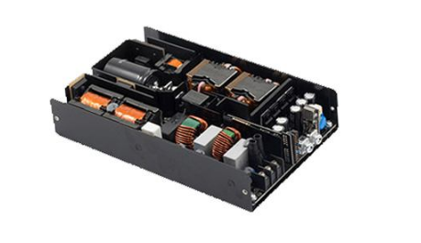
解决方案：双组份有机硅导热灌封胶
